АДМИНИСТРАЦИЯ СЕМИДЕСЯТСКОГО

СЕЛЬСКОГО ПОСЕЛЕНИЯ

ХОХОЛЬСКОГО МУНИЦИПАЛЬНОГО РАЙОНА

ВОРОНЕЖСКОЙ ОБЛАСТИ

ПОСТАНОВЛЕНИЕ

от 26.02.2018 года № 72

с. Семидесятное

Об утверждении схемы размещения нестационарных торговых объектов на территории Семидесятского сельского

поселения Хохольского муниципального

района Воронежской области

В целях реализации Федерального закона от 28.12.2009 № 381-ФЗ «Об основах государственного регулирования торговой деятельности в Российской Федерации», Закона Воронежской области от 30.06.2010г. №68-ОЗ «О государственном регулировании торговой деятельности на территории Воронежской области», приказа департамента предпринимательства и торговли Воронежской области от 22.06.2015г. №41 «Об утверждении порядка разработки и утверждения схемы размещения нестационарных торговых объектов органами местного самоуправления муниципальных образований на территории Воронежской области» и упорядочения размещения и функционирования нестационарных торговых объектов на территории Семидесятского сельского поселения Хохольского муниципального района Воронежской области, создания условий для улучшения организации и качества торгового обслуживания населения,

ПОСТАНОВЛЯЮ:

1. Утвердить текстовую часть схемы размещения нестационарных торговых объектов на территории Семидесятского сельского поселения Хохольского муниципального района Воронежской области сроком на 7 лет согласно приложению № 1.

2. Утвердить графическую часть схемы размещения нестационарных торговых объектов на территории Семидесятского сельского поселения Хохольского муниципального района Воронежской области сроком на 7 лет согласно приложению № 2.

3. Постановление главы Семидесятского сельского поселения Хохольского муниципального района Воронежской области от 22.04.2016г. № 55 считать утратившим силу.

4. Настоящее постановление подлежит опубликованию в Вестнике муниципальных правовых актов администрации Семидесятского сельского поселения, а также размещению на официальном сайте в информационно-телекоммуникационной сети Интернет.

5. Контроль за исполнением настоящего постановления оставляю за собой.

.

Глава Семидесятского

сельского поселения С.Ф.Зинченко

Приложение №1

к постановлению администрации

Семидесятского сельского поселения

Хохольского муниципального района

Воронежской области

от 26.02.2018 года № 72

Текстовая часть схемы размещения нестационарных торговых объектов

на земельных участках, в зданиях, строениях, сооружениях, находящихся в государственной и муниципальной собственности, расположенных на территории Семидесятского сельского поселения

|  |  |  |  |  |  |  |  |
| --- | --- | --- | --- | --- | --- | --- | --- |
| №  п/п | Вид  нестационарного  торгового объекта (киоск, павильон, палатка,  торговый автомат, передвижное сооружение) | Адресный  ориентир | Площадь  нестаци-  онарного  торгового  объекта | Количество  нестационарных  торговых  объектов по  одному  адресному  ориентиру | Группа реализуемых товаров | Информация  об исполь-  зовании  торгового  объекта  субъектами малого и среднего предприни-  мательства,  осуществляяющими  торговую деятельность | Период  размещения |
| 1 | торговая палатка | с. Семидесятное  ул. Кирова (около центрального парка) | 500  кв.м | 3 | продовольственные (нескоропортящиеся товары) непродовольственные (швейные изделия, обувь, трикотаж) | Субъекты МСП | Круглогодично  (еженедельно по  четвергам) |

Приложение № 2

к постановлению администрации

Семидесятского сельского поселения

Хохольского муниципального района

Воронежской области

от 26.02.2018 года № 72

Графическая часть схемы размещения нестационарных

торговых объектов, расположенных на территории

Семесятского сельского поселения

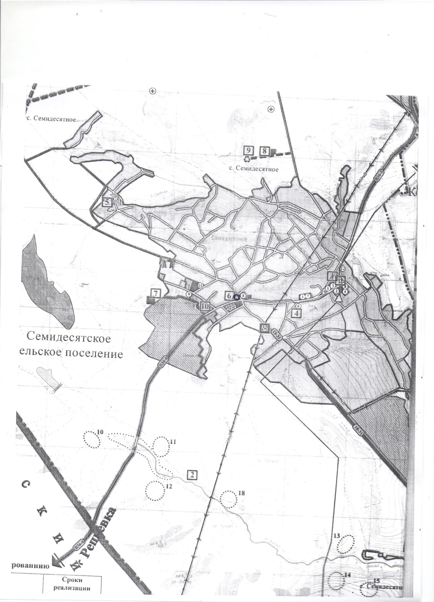

ул.Кирова